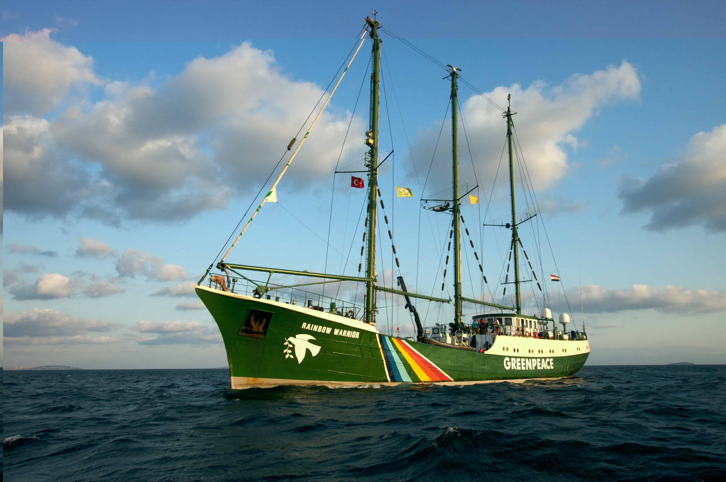
Ou: nouvelle-Seeland
Quand:10 juillet 1985
Quoi: explosion du bateau
Conséquence: Fernando perera
Car il n'avait pas son caudaque
Pays: la France
Ils voulaient tester ses arme nucléaire et Greenpeace voulait s’y interposer
Pm1: François Mitterrand
Pm2: Charles Hernu
Enquête démission de Charles Hernu

